ПОЛОЖЕНИЕ
О порядке проведения Межрегионального методического обеспечения образовательного
ПМ. 02 Лечебная деятельность МДК 02.01. Лечен е пациентов
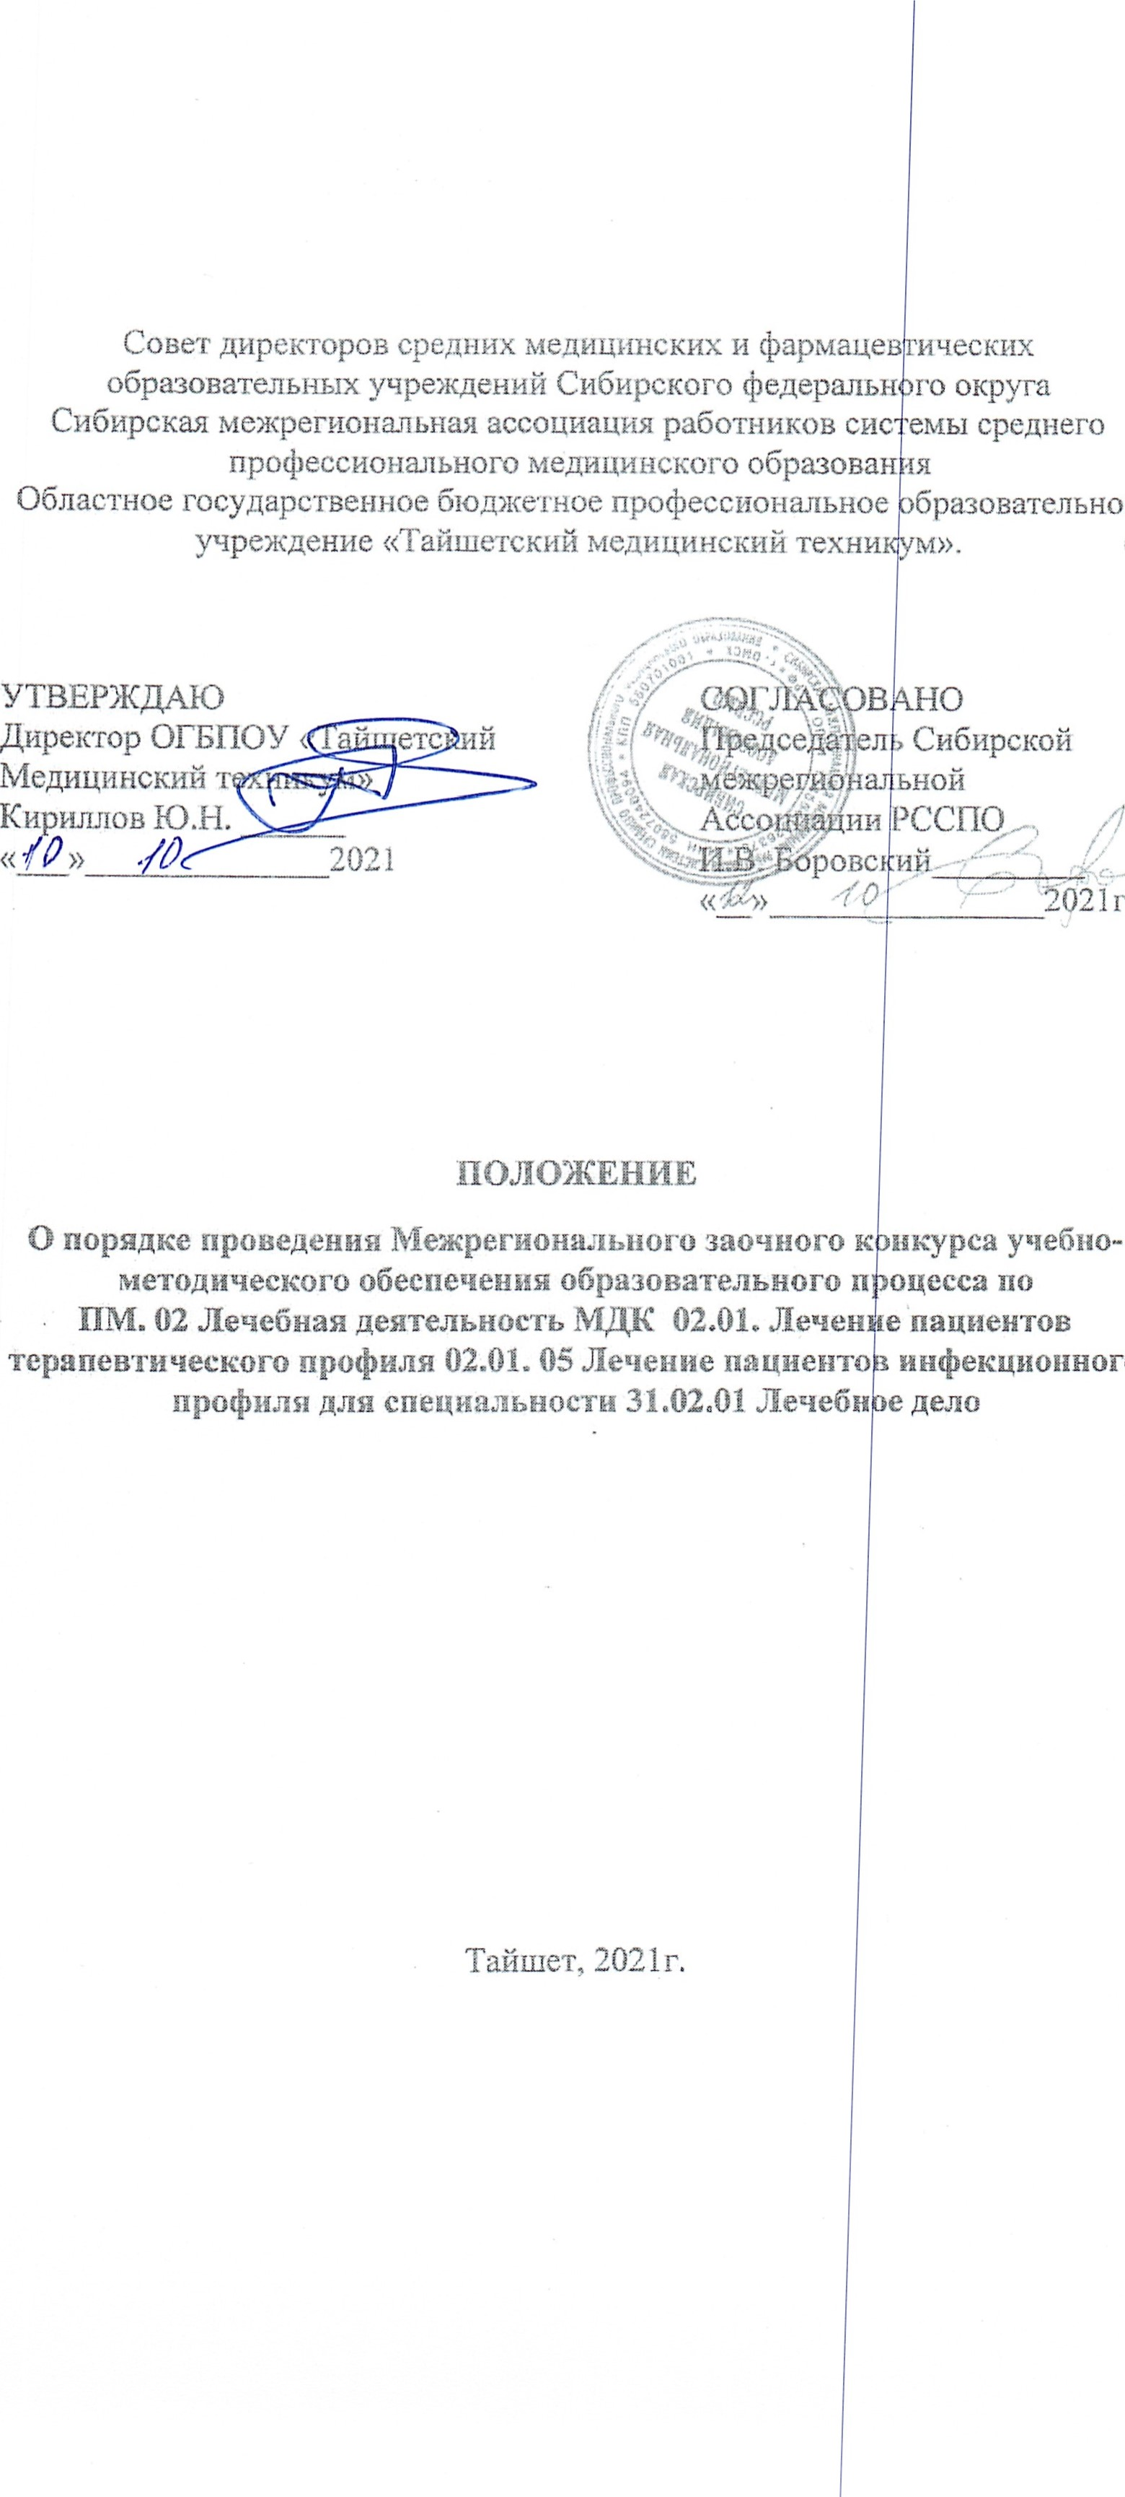
п
бразовательное
г.
инфекционного

1. Общие положения
1 . 1 .Настоящее положение определяет порядок организации проведения межрегионального конкурса учебно-методического обеспечения образовательного процесса преподавателей профессиональных образовательных организаций Сибирского Федерального округа (далее — Конкурс) по ПМ. 02 Лечебная деятельность. МДК 02.01. Лечен е пациентов терапевтического профиля. 02.01.05 Лечение пациентов инфекционного профиля.
12. Учредителями Конкурса являются Сибирская межрегиональная ассоциация работников системы среднего профессионального медицинского образования (далее— Ассоциация) и Областное государственно бюджетное профессиональное образовательное учреждение «Тайшетский медицинский техникум».
1.3. Конкурс проводится на базе ОГБПОУ «Тайшетский медицинский техникум» с 5.10.2021 по 30.10.2021 года в соответствии с планом-графиком Сибирской межрегиональной ассоциации работников системы среднего профессионального медицинского образования и Совета директоров средних медицинских и фармацевтических образовательных учрежден й Сибирского федерального округа на 2020-2021 года.
- А. Организатором Конкурса является Областное государственное бюджетное профессиональное образовательное учреждение «Тайшетский медицинский техникум».
  - К участию в Конкурсе приглашаются преподаватели средних профессиональных медицинских образовательных организаций Сибирского Федерального округа. Допускается соавторство (2-3 автора).
  - Конкурс проводится в заочной форме.
  - Для проведения Конкурса создается оргкомитет в составе:
Кириллов Ю.Н., директор ОГБПОУ «Тайшетский медицинский техникум;
- Емельянчик Т.М., заместитель директора по учебно- воспитательной работе;
Шевчук Т.М., заведующая практическим обучением ОГБПОУ «Тайшетский медицинский техникум»; преподаватель инфекционных заболеваний.
-Жамова Е.А., методист;
Володина О В., председатель цикловой методической комиссии специальных дисциплин обучением ОГБПОУ «Тайшетский медицинский техникум» ; преподаватель терапии; - Шалыгин А.А., программист.
  - Оргкомитет составляет положение о Конкурсе, осуществляет рассылку информации, сбор заявок и материалов для Конкурса.
  - Основными принципами Конкурса являются: открытость, равенство условий для всех участников, коллегиальность принятия рушений. Данное положение опубликовано на сайте Тайшетского медицинского техникума.
По Цели задачи Конкурса 2010 Целью Конкурса является:
Выявление и распространение передового педагогического опыта, в т.ч. положительного опыта использования дистанционных технологий, в обучении и воспитании квалифицированных конкурентоспособных специалистов среднего звена.
2.20 Задачи Конкурса:
е Активизация и стимулирование методической работы педагогов; ^{о}Поощрение творческой инициативы педагогических работников в создании учебно-методического обеспечения образовательного процесса;
Обобщение и трансляция передового педагогического опыта, в т.ч. в создании электронных образовательных ресурсов и использовании дистанционных технологий; о Популяризация использования современных и д станционных образовательных технологий для организации и контроля самостоятельной внеаудиторной, научно-исследовательской работы обучающегося и обеспечения доступности образовательных программ для лиц с ограниченными возможностями здоровья ;
Ш. Организация Конкурса :
  - Для проведения Конкурса создается Организационный комитет (далее
— Оргкомитет);
  - Оргкомитет формируется из числа сотрудников и педагогов ОГБПОУ
«Тайшетский медицинский техникум» ;
3 З. Оргкомитет обеспечивает выполнение организационных мероприятий по подготовке и проведению Конкурса, разрабатывает актуализирует критерии оценки конкурсных работ, формы оценочных ка т, формирует жюри;
- А. В состав жюри Конкурса (по номинациям) включаются педагогические работники (преподаватели, методисты), имеющие высшую квалификационную категорию .
З .5. Количество членов жюри конкурса— не менее 5.
3.6. Члены жюри проводят индивидуальную экспертизу материалов в соответствии с разработанными критериями.
З .7. Жюри подводит итоги п определяет победителей. Все решения жюри протоколируются и подписываются председателем.
3.8. Жюри имеет право помимо основной конкурсной программы выделить дополнительные номинации и определить в них по одному победителю.
18 . Порядок проведения Конкурса
  - Конкурс проводится по семи номинациям :
-Лучший учебно -методический комплекс темы ;
-Лучший учебно -методический комплекс раздела;
-Лучшая рабочая тетрадь;
-Лучший комплекс ФОС для промежуточной аттестации по дисциплине;

-Лучшее учебно-методическое пособие для внеаудиторной самостоятельной работы студентов;
-Лучшее методическое пособие для преподавателей; -Лучшее методическое пособие для студентов.
  - Конкурс проводится в два этапа :
- первый этап: прием и регистрация заявок и конкурсных работ по электронному адресу (см. ниже) с 15 октября до 25 октября 20? 1 г.;
- второй этап: экспертиза представленных материалов членами жюри Конкурса в срок с 25октябряпо 29 октября 2021 г. И подведение итогов 29 октября 2021 г.
4.3. Вся необходимая информация по вопросам участия в Конкурсе размещается Оргкомитетом на странице «Конкурс УММ-2 21» на сайте ОГБПОУ «Тайшетский МФДИЦИНСКИЙ техникум» тмт.образование38.рф
4.4. Все документы подаются в электронном виде на электронный адрес elena. koval. teach ail хи отдельными файлами.
  - Каждый участник в срок до 15 октября 2021 г. дол сен оформить электронную заявку (Приложение 1).
  - К заявке прикрепляются конкурсные матер палы, собранные в один файл: -конкурсные работы с аннотациями, титульные листы работ должны иметь грифы согласования и утверждения образовательной организации;
-рецензии на конкурсные работы (подпись рецензента и печать организации, которую он представляет, обязательны).
Заявки и материалы, поданные другим способом рассматриваться не будет.
V. Требования к содержанию и оформлению материалов
  - Конкурсные работы должны носить педагогический (обучающий, методический, управленческий) характер и не противоречить общепризнанным научным фактам, этическим нормам и законодательству Российской Федерации.
  - Критерии оценки конкурсных материалов:
Соответствие представленных учебно-методических материалов заявленному виду;
-Актуальность темы;
-Точность формулировок целей и задач;
-Структурированность и системность ;
-Логичность структуры, стилистическое единство работы; -Методическая новизна, оригинальность работы;
Доступность содержания работы для целевой аудитории;
-Реализация интегрированных связей;
-Профессиональная направленность ;
-Качество оформления работы;
5.3. Порядок определения и награждения победителей Конкурса
5.5.1. Победители Конкурса, занявшие 1 и З места, определяются по итогам оценки жюри представленных учебно-методических материалов в каждой номинации.
5.5 2. Победители Конкурса награждаются дипломами 1 , 1 1 и 1 1 1 степени; все участники конкурса получают сертификаты в электронном виде.
5.5 .З . Сертификаты и дипломы передаются / высылаются в образовательные организации до 10 ноября 2021г.
5.6. Итоги Конкурса публикуются на сайтах Ассоциации, ОГБПОУ «Тайшетский медицинский техникум» не позднее 10 ноября 2021 г.
5.7. Лучшие конкурсные работы с согласия их авторов / разработчиков могут быть размещены на сайтах Ассоциации (для УГС Здравоохранение).
V10 Участники Конкурса
6.1. В Конкурсе могут принять участие преподаватели профессиональных образовательных организаций Сибирского Федерального округа-
6.2. Участники Конкурса определяются в соответствии с поданными заявками.
6.3. Каждый участник может подать до трех заявок (индивидуальных или в соавторстве) в разных номинациях.
V11. Финансирование мероприятия
7.1 - Финансирование мероприятия осуществляется за счет средств ОГБПОУ «Тайшетский медицинский техникум».
7.2. Участие в Конкур се является бесплатным.
Шевчук Т .М | 89501318231
Володина.О.В. | 89086404835  Email: Tifani2020@yandex.ru
Жамова Елена Анатольевна Методист техникума | 89501253332
V111. Контактная информация
Приложение 1. ЗАЯВКА на участие в заочном межрегиональном конкурсе учебно-методического обеспечения образовательного процесса тио
ПМ, 02 Лечебная деятельность МДК 02.01, Лечение пациентов терапевтического профиля 02.01, 05 Лечение пациентов инфекционного профиля для специальности 31002001 Лечебное дело
Автор (ы) работы (Ф.И.О. полностью, должность)
Полное наименование образовательной организации и официальное сокращенное название
Название работы
Номинация
Контакты: e-mail (обязательно); телефон для оперативной связи (моб./раб или др.), факс

